Муниципальное бюджетное дошкольное образовательное

учреждение детский сад «Солнышко»

Конспект ООД
по формированию элементарных
математических представлений
в первой младшей группе
на тему: «Путешествие в зимний лес »

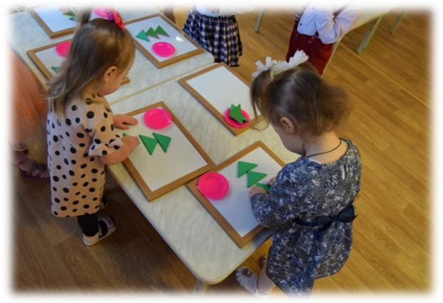

Подготовила воспитатель:
Уклеина А.О.

Цель: закреплять изученный материал, развивать мышление, познавательный интерес.
Задачи: учить детей сравнивать совокупности предметов (много, один); группировать предметы по цвету;
Познакомить с новым цветом (желтым). Закреплять с детьми знание основных цветов: красный, синий, зеленый; форму предметов (круглый);
Совершенствовать умение различать и подбирать предметы по величине, используя при этом слова большой, маленький.
Развивать внимание, сообразительность, мышление.
Воспитывать бережное отношение к природе.
Материалы: искусственная елка, корзина с разноцветными елочными шариками красного и желтого цвета; игрушка – заяц; большие и маленькие кубики синего и зеленого цвета на каждого ребенка; большая и маленькая коробки; магнитная доска и геометрическая мозаика на каждого ребенка.
Предварительная работа: беседа о новогодних праздниках, чтение сказки К. Чуковского «Елка», дидактические игры: «Чудесный мешочек», «Найди свой домик».
Дети стоят полукругом.
Воспитатель: Ребята, как много гостей сегодня у нас. Мы всегда им рады.
Давайте мы пригласим в наш большой, красивый дом.
Пальчиковая игра:
На поляне дом стоит. (Соединить ладони углом – «крыша»).
Ну, а к дому путь закрыт. (Соединить ладони перед собой, большие пальцы вверх – «ворота»).
Мы ворота открываем, (повернуть ладони параллельно друг другу – «открыть ворота»)
В этот домик приглашаем: Приходите к нам в гости! (Развести руки в стороны – приглашающий жест).
Проходят и садятся на стульчики.
Воспитатель: Дети, какой недавно у нас прошёл праздник? (Новый год)
Воспитатель: Вокруг какого дерева мы водили хоровод? ( Ёлки) (Слышится песенка «В лесу родилась елочка»).
Воспитатель: Елочке одиноко в лесу, она соскучилась по детям. Давайте мы с вами навестим ее и развеселим. Но прежде, чем отправляться в лес, мы должны тепло одеться. Ведь сейчас на улице какое время года? ( Зима)
Зимой на улице как? (холодно). (Надеваем штаны, сапожки, шубки, шапки).
Игра: «По ровненькой дорожке».
По ровненькой дорожке
Шагают наши ножки.
Шли мы, шли и в лес пришли. (Звук хруста снега под ногами).
Воспитатель: Слышите, как хрустит снег под ногами? А вот и елочка, которая была у нас на праздник.
Воспитатель: Ой, ребята смотрите, кто это прячется под елочкой? Это Зайка. И у него с собой корзинка. Давайте посмотрим, что в ней лежит.
Что это такое? (шарики).
- Для чего они нужны? ( Вешать их на елку)
Воспитатель: Сколько шариков лежит в корзинке? (Много).
- Какого цвета шарики? ( Красного)
- Какой формы шарик? ( Он круглый).
- Вот мы сейчас и украсим этими шариками нашу елочку. (Дети по очереди берут по одному шарику)
Воспитатель: Сколько шариков на елке? ( Много)
- Сколько шариков осталось в корзине? ( Один)
- А кто знает, какого он цвета? (Желтого).
Воспитатель: Посмотрите, какая нарядная ёлочка ребята! Так и хочется поплясать возле неё. Давайте попляшем вместе с зайчиком.
Физкультминутка: «Зайка ».
Скок - поскок, скок – поскок
Зайка прыгнул на пенёк,
Зайке холодно сидеть,
Нужно лапочки погреть,
Лапки вверх, лапки вниз,
На носочках подтянись,
Лапки ставим на бочок,
На носочках скок - поскок.
А затем вприсядку,
Чтоб не мёрзли лапки.
Воспитатель: Дети, пригласим зайку к нам в детский сад. Он посмотрит, как у нас там хорошо и весело.
По ровненькой дорожке.
Шагают наши ножки. ( Звук хруста снега под ногами)
Воспитатель: Вот мы и пришли в детский сад. (Сидя на стульчиках) Снимаем шапку, шубу, сапожки, штаны.
Воспитатель: Ребята, посмотрите, наш зайка загрустил. Пока мы с вами раздевались, он перемешал все кубики. Не грусти мы сейчас вместе разложим кубики в коробки.
Воспитатель: Давайте подойдем к столу. На столе лежат кубики.
- Сколько здесь кубиков? (Много)
- Какие они? (Большие и маленькие)
- Большие кубики, какого цвета? (Синие).
- Маленькие кубики, какого цвета? (Зелёные)
Воспитатель: На другом столе коробки: большая и маленькая.
- Куда мы будем складывать большие кубики? (В большую коробку)
- А куда маленькие? (В маленькую коробку)
Воспитатель: начинаем раскладывать кубики.
Воспитатель: Молодцы ребята, вы правильно всё сделали. Но зайке пора возвращаться домой. Он обязательно придет к нам ещё в гости. Ведь ему очень понравилось у нас в детском саду. (Заяц уходит, дети с ним прощаются)
Воспитатель: Вам понравилась прогулка в зимний лес. Давайте сделаем себе на память елочку. Подойдите к столу, я покажу как делать. На магнитную доску выкладываю мозаику, и у меня получается елочка, а теперь вы.
- Сколько елочек? (Много)
- Какого цвета елочка? (Зеленого)
Воспитатель: Ребята, давайте вспомним, кого мы повстречали в лесу? (Зайку). Мы сделали для него доброе дело согрели, повеселили.
А что же мы ещё помогли ему сделать? (Разложить кубики).
Воспитатель: А теперь давайте скажем гостям до свидания, и пойдем, поиграем.

